## YCS卖场日常开发

日常开发

主要用 ‘gulp’来预处理，

YCS比较早期，或者是我这个gulp新手，缘故，要针对单独页面开发，需要修改开发环境的源代码

到，E:\workspace\yicaishui-static-170\public\gulp，修改build.js文件的两个地方

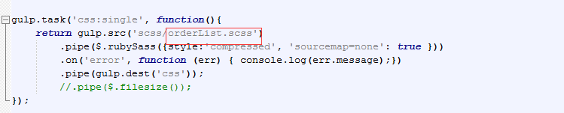

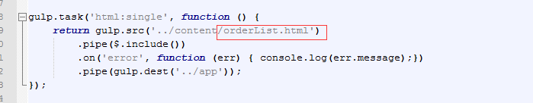

红圈框着的修改你当前的页面

回到E:\workspace\yicaishui-static-170\public里面

打开cmd ，cd 到这个目录，

如果你装了git的话

在当前目录右键，打开Git bash

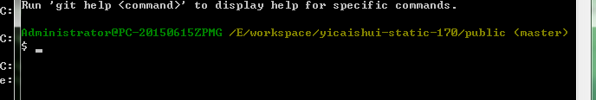

在命令行执行gulp

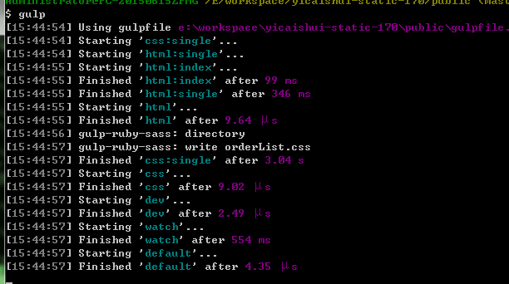

gulp css:all 针对全站的css修改

gulp html:all 针对app目录下的html修改

gulp html:ssl 针对ssl目录下的html 修改

gulp html:zt 针对专题的页面修改

当然如果你清楚gulp，可以直接修改gulp来运行开发环境。

## YCS卖场测试升级

1. 在SourceTree上，把升级内容合并到master，push到测试服务器



上图空白为你的名称。

1. 用putty链接到238。

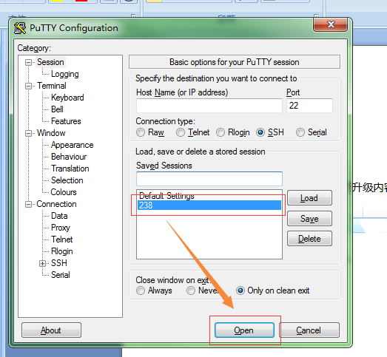

PS：不懂问运维，我也只知道这样做。

1. 打开后，

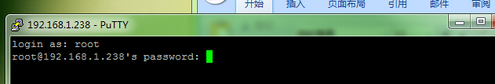

用户名：root

密码：123qwe，

操作步骤

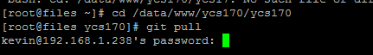

如图所示

1. cd /data/www/ycs170/ycs170
2. git pull
3. 123qwe

操作成功:

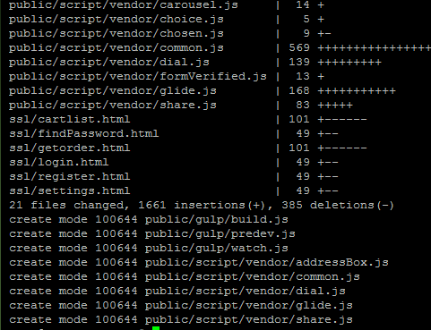

如此测试服务器升级成功

## YCS卖场生产升级

把要升级到内容，合并到publish，出升级文档，要运维升级

## YCS微信日常开发

到E:\workspace\ycswx-static\public

打开命令行，cd 到这个路径，或者git打开Git bash

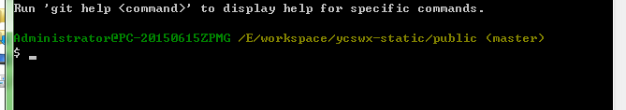

打gulp，即可

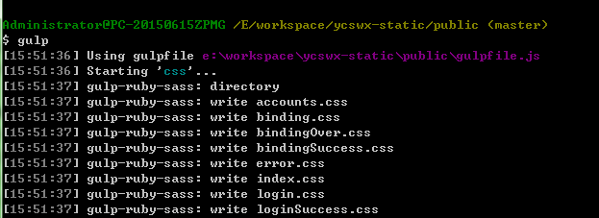

## YCS微信测试升级

和YCS卖场测试升级雷同，只是，路径目录不同

分别是 cd /data/www/wx 和 cd /data/www/mwx

前者对应客服的微信，后者对应是服务商微信，

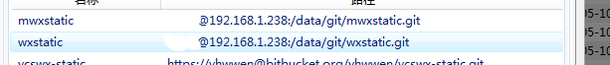

如果分不清楚的话，两个都升就可以了

Git 操作的密码相同，都是123qwe

## YCS微信生产升级

如果是使用我的那台机，并且没有格式化的话

到E:\update目录底下

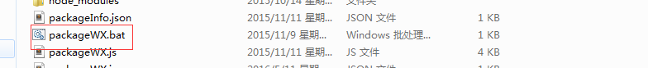

点击这个文件

生成



这样的文件夹，选择最新，

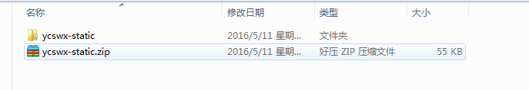

把打包好的zip发给运维升级，就可以了

不然，把这个微信的前端目录，去掉不要升级的目录和文件给运维打包

## 其他交接事项

没有，代码都在git上，有些有文档，但都没有注释。